**Информация о ходе исполнения утвержденной инвестиционной программы по производству тепловой энергии**

**за III квартал 2023 г.**

**Замена кубов воздухоподогревателя (ВЗП) 2 ступени КА ст.№11 – план на 2023 г. – 54 783 тыс.тенге.**

Срок выполнения мероприятия в 2023 г: 05.03.2023 – 05.09.2023 гг.

Воздухоподогреваатель это устройство, предназначенное для подогрева воздуха, направляемого в топку котельного агрегата, с целью повышения эффективности горения топлива за счёт тепла уходящих газов. Воздухоподогреватели выполняют двухступенчатыми, 2 ступень располагается наверху конвективной шахты и первой по ходу уходящих газов. Воздухоподогреватель состоит из трубных досок, труб наружным диаметром Ф51мм и стенкой 1,5мм.

Планируемые мероприятия в 2023 г:

1. Изготовление кубов ВЗП 2 ступени – 81 тн;
2. Замена кубов ВЗП 2 ступени – 81 тн,

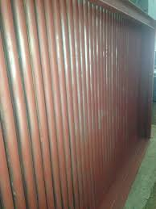

**Выполнение: 54 783 тыс.тенге.**

**Частичная замена стены ряда «А» главного корпуса в осях 24-28; 44-45 – план на 2023 г. – 16 849 тыс.тенге.**

Срок выполнения мероприятия в 2023 г: 20.09.2023 – 31.12.2023 гг.

Стена — это структурный элемент в строительстве, создающий внешний периметр здания в виде вертикальной ограждающей конструкции, отделяющей помещение от окружающего пространства. Стены выполнены в виде кладки из кирпичей, уложенных определённым образом и закреплённых между собой строительным раствором. Под заменой существующей кирпичной кладки подразумевается демонтаж стенового заполнения и монтаж многослойных сэндвич-панелей.

Планируемые мероприятия в 2023 г:

1. Демонтаж кирпичной кладки – 180 м³;

2. Очистка, огрунтовка и окраска металлических поверхностей – 355 м²;

3. Монтаж ограждающих конструкций стен из многослойных панелей – 300 м²;

4. Установка оконных блоков из ПВХ профилей – 21,6 м².

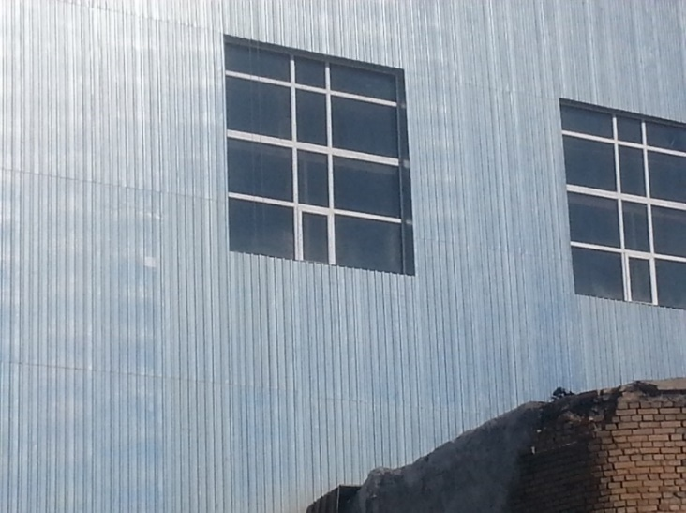

**Выполнение IV квартал** – не подошел срок.

**Изготовление кубов ВЗП 2 ст. котлоагрегата ст. № 10 – план на 2023 г. – 49 304 тыс.тенге.**

Срок выполнения мероприятия в 2023 г: 01.10.2023 – 31.12.2023 гг.

В период прохождения ОЗП 2022-2023гг. техническое состояние воздухоподогревателя 2 ступени котлоагрегата ст.№10, который был установлен в 2003г., резко ухудшилось, выразившись в массовом отрыве трубок в результате сильного золового износа и коррозионных явлений. Определяющим для замены является тот факт, что дальнейшее использование ВЗП 2 ступени приведет к неэффективной и неэкономичной работе котлоагрегата ст.№10, что в итоге может повлиять на ухудшение теплоснабжения старой части города Темиртау.

На основании вышеизложенного на 2023-2024 годы запланированы поставка трубной продукции и изготовление кубов в 2023 году, замена кубов ВЗП 2 ступени котлоагрегата ст.№10 в 2024 году.

Планируемое мероприятие в 2023 г:

1. Изготовление кубов ВЗП 2 ступени – 81 тн.

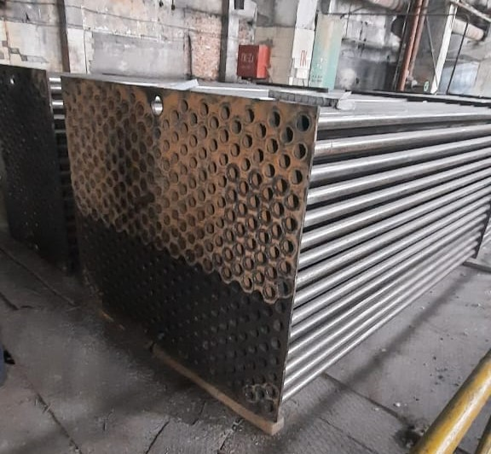

**Выполнение IV квартал** – не подошел срок.